Внимание! Борщевик Сосновского
Насчитывается примерно 70 разновидностей Борщевика. В России произрастают лишь немногие из них – и безопасные, и вредные. Опасность для человека несут такие разновидности:
Дикий борщевик – сорняк, растущий на территориях южных регионов и предгорьях. Он может вырастать до 2 метров в высоту;
Борщевик Сосновского – стойкий кустарник высотой до 3 м. Его можно узнать по большим цветкам, окрашенным в белый или розовый цвет. Некоторые его виды – многолетники;
Борщевик Мантегацци – считается наиболее опасным из всех видов. Высота его стеблей может достигать 6 метров. Обычно охватывает значительные территории, распространён на Кавказе. Отличается белыми цветками и плодами зелёного цвета.
В Хакасии встречается Борщевик Сибирский, который безопасен. Узнать его можно по зелёным или желтоватым цветкам, а так же по небольшим округлым плодам.
Борщевик Сосновского в Хакасии не встречается, но нужно быть бдительными. Поскольку при попадании сока борщевика на кожу человека под влиянием солнечного света возникают болезненные дерматиты по типу ожогов. Чувствительность кожи к ультрафиолету сохраняется в течение нескольких дней. В некоторых случаях сок растения может вызывать токсическое отравление, пыльца цветов – аллергию. Борьба с борщевиком Сосновского очень продолжительна и трудна.
Меры борьбы:
- химический метод. Гербициды, разрешённые к применению в населённых пунктах, не действуют на семена, сохраняющиеся в почве около 5 лет. Метод направлен на планомерное уничтожение растений, ежегодно появляющихся из почвенного запаса семян.
Гербициды, рекомендуемые для обработки территорий, не предназначенных для посева и посадки: Магнум, ВДГ + Агрокиллер, ВР.
Приобретаются у региональных представителей фирм производителей пестицидов, в гипермаркетах, в отделах товары для сада. При применении пестицидов необходимо строго соблюдать регламент применения, соблюдать рекомендуемые нормы расхода препаратов.
- механический метод. 1. Регулярное скашивание борщевика Сосновского в течение вегетационного периода. Если на скашиваемых соцветиях завязались семена, то соцветия уничтожаются сжиганием. 2. Обрезка соцветий. Если на обрезаемых соцветиях завязались семена, то соцветия уничтожаются сжиганием. 3. Удаление точки роста борщевика путём выкапывания. Выкапывается верхняя часть корня под розеткой листьев на глубину почвы 15-20 см. 4. Мульчирование почвы светонепроницаемым укрывным материалом.
- агротехнический метод. Ежегодное возделывание земель и выращивание сельскохозяйственных культур.
При проведении всех методов борьбы пользоваться водонепроницаемыми средствами индивидуальной защиты.

Борщеви́к Сосно́вского (лат. Heracléum sosnówskyi) – крупное травянистое растение, семейства Зонтичные. Растение обладает способностью вызывать сильные и долго не заживающие ожоги. Листья и плоды богаты эфирными маслами, содержащими фуранокумарины – фотосенсибилизирующие вещества, которые при попадании на кожу могут повысить чувствительность её клеток к ультрафиолету, что может привести к буллёзному дерматиту, протекающему по типу ожога.
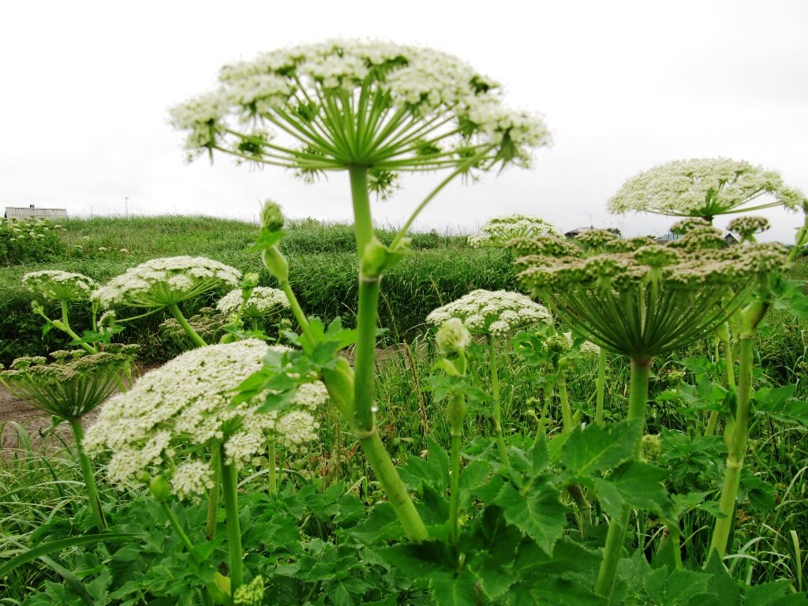Двулетник или многолетник, монокарпик (то есть цветёт и плодоносит один раз в жизни, после чего отмирает). Очень крупное растение. Его высота составляет обычно более метра, но во многих местах могут встречаться экземпляры высотой до 4 метров. Стебель бороздчато-ребристый, шероховатый, частично ворсистый, пурпурный или с пурпурными пятнами, несёт очень крупные тройчато- или перисто-рассечённые листья обычно желтовато-зелёного цвета длиной 1,4-1,9 м. Корневая система стержневая, основная масса корней располагается в слое до 30 см, отдельные корни достигают глубины 2 метров.
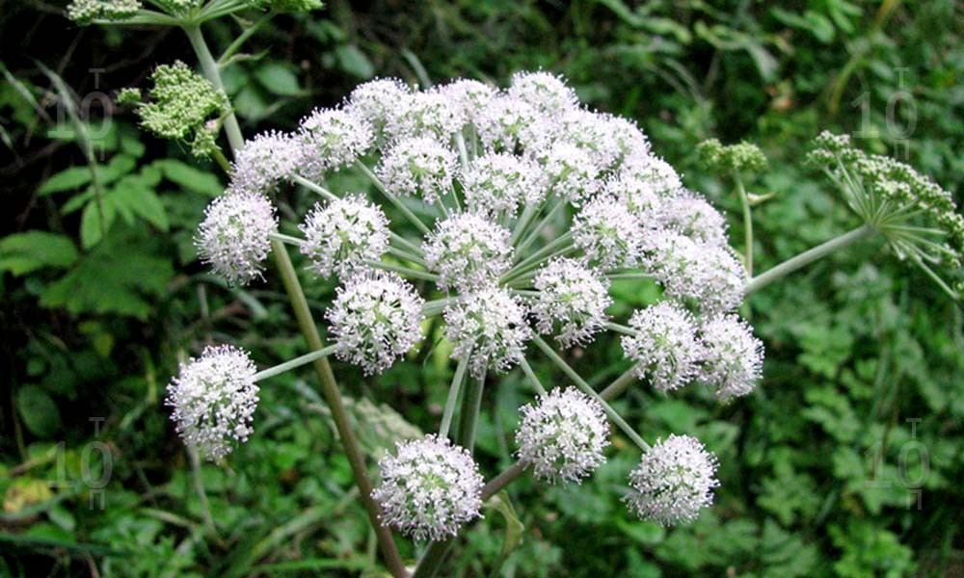Соцветие – крупный (до 50-80 см в диаметре) сложный зонтик, состоящий из 30-75 лучей. Цветки белые или розовые; наружные лепестки краевых цветков в каждом зонтичке сильно увеличены. Каждое соцветие имеет от 30 до 150 цветков. На одном растении, таким образом, может быть более 80 000 цветков. Цветёт с июля по август, плоды созревают с июля по сентябрь.
Плоды обратнояйцевидные или широкоэллиптические, длиной до 10-12 мм и шириной до 8 мм, по спинке усажены длинными, а у основания – шиповатыми волосками. Масса 1 000 семян 12-16 г. Срок сохранения всхожести семян – 2 года.

Борщеви́к сиби́рский, пу́чка, пика́н (лат. Heracléum sibíricum) – травянистое растение семейства Зонтичные.
Двулетнее или многолетнее травянистое растение с вертикальным корнем.
Корневище мощное стержневое, на срезе светлое.
Стебель одиночный, высотой до 180 см, полый, грубый толстый ребристый, опушённый щетинистыми волосками, в верхней части ветвится. Растение обладает слабым, специфическим пряным запахом.
Листья крупные (до полуметра в длину), грубые, шероховатые, округло-яйцевидные лопастные или перисто-рассечённые, иногда дважды или трижды перистые, неравнозубчатые; нижние – черешковые, верхние – с сильно уменьшенной листовой пластинкой, сидящей на расширенном влагалище.
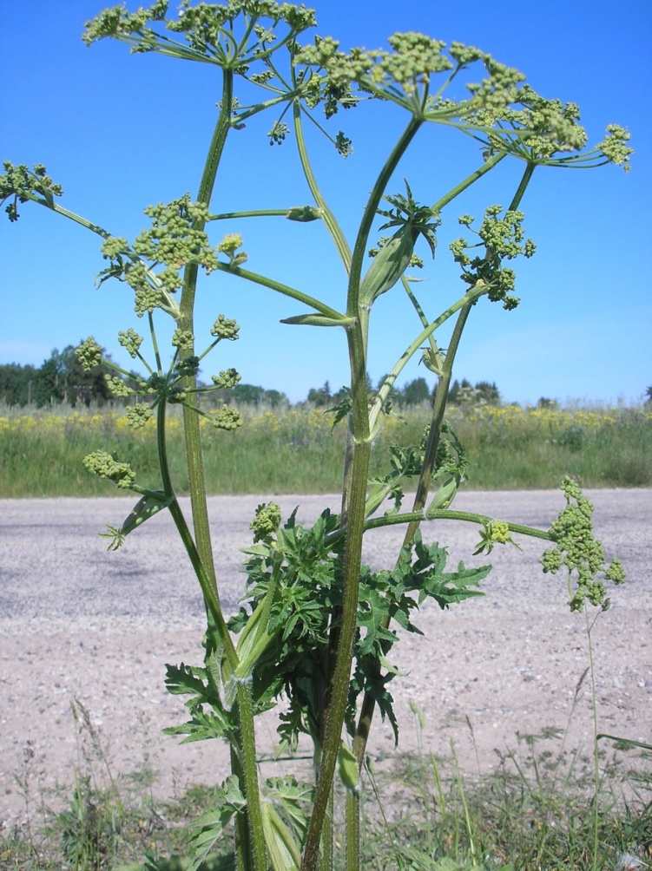
Соцветие – крупный сложный зонтик из 15-30 опушённых лучей; центральные зонтички крупнее, с обоеполыми цветками, в боковых цветки мужские, но часто бесплодные. Лепестки желтовато-зелёные; в краевых цветках не увеличены или увеличены незначительно.

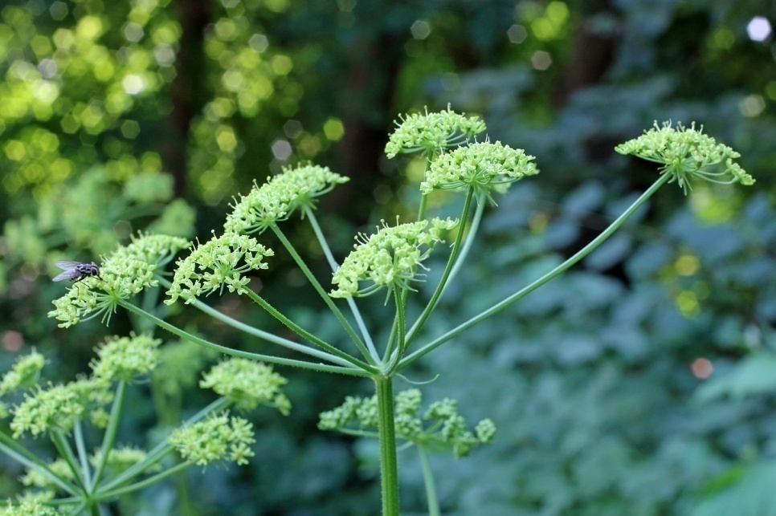
Цветёт летом, плодоносит с июля по сентябрь. Плод – обычный для зонтичных голый вислоплодник, до 1 см в длину, 4-7 мм в ширину, сильно сжат со спинки; состоит из двух плоских мерикарпиев с крылатыми рёбрами. Плоды также имеют слабый пряный запах, характерный для всего растения.

